BỘ GIÁO DỤC VÀ ĐÀO TẠO
TRƯỜNG ĐẠI HỌC CÔNG NGHỆ KỸ THUẬT THÀNH PHỐ HỒ CHÍ MINH
KHOA CÔNG NGHỆ THÔNG TIN


TIỂU LUẬN CHUYÊN NGÀNH

PHÂN LOẠI ẢNH BẰNG GRAPH CONVOLUTIONAL NETWORK TRÊN ĐỒ THỊ SUPERPIXEL

HỌC VIÊN THỰC HIỆN: NGUYỄN NAM TRIỀU TIÊN
MSSV: 2611323 - LỚP: KMT26ANC

NGÀNH: KHOA HỌC MÁY TÍNH
TÊN HỌC PHẦN: THỊ GIÁC MÁY TÍNH
GIẢNG VIÊN HƯỚNG DẪN: PGS. TS. HOÀNG VĂN DŨNG

TP. HỒ CHÍ MINH - 2026

MỤC LỤC
MỞ ĐẦU | 1
Giới thiệu đề tài | 1
Mục tiêu nghiên cứu | 1
Đối tượng và phạm vi nghiên cứu | 2
CHƯƠNG 1. TỔNG QUAN VÀ CƠ SỞ LÝ THUYẾT | 3
1.1. Bài toán phân loại ảnh và bộ dữ liệu CIFAR-10 | 3
1.2. Biểu diễn dữ liệu dạng đồ thị | 4
1.3. Graph Convolutional Network | 4
1.4. Superpixel và thuật toán SLICO | 5
1.5. Các phương pháp xây dựng đồ thị từ ảnh | 6
1.6. Các chỉ số đánh giá | 6
CHƯƠNG 2. PHƯƠNG PHÁP VÀ GIẢI PHÁP ĐỀ XUẤT | 8
2.1. Tổng quan pipeline của đề tài | 8
2.2. Chuyển ảnh thành đồ thị superpixel | 9
2.3. Đặc trưng node và phương pháp tạo cạnh | 9
2.4. Kiến trúc mô hình GCN | 11
2.5. Quy trình huấn luyện và suy luận | 12
2.6. Kiến trúc phần mềm demo | 13
CHƯƠNG 3. THỰC NGHIỆM VÀ ĐÁNH GIÁ | 14
3.1. Môi trường thực nghiệm và dữ liệu | 14
3.2. Cấu hình huấn luyện | 16
3.3. Thực nghiệm đặc trưng node | 16
3.4. Thực nghiệm số lượng superpixel | 17
3.5. Thực nghiệm phương pháp tạo cạnh | 18
3.6. Kết quả mô hình cuối và phân tích lỗi | 19
3.6.1. Quá trình hội tụ và kết quả tổng thể | 19
3.6.2. Kết quả theo lớp và phân tích lỗi | 19
3.6.3. Đối chiếu với bài báo nền tảng | 21
3.6.4. Hạn chế của thực nghiệm | 22
3.7. Kết luận chương | 22
CHƯƠNG 4. XÂY DỰNG VÀ TRIỂN KHAI ỨNG DỤNG | 23
4.1. Mục tiêu và yêu cầu hệ thống | 23
4.2. Chức năng chính của ứng dụng | 23
4.3. Trực quan hóa pipeline xử lý | 25
4.4. Kiến trúc hệ thống | 25
4.5. Triển khai hệ thống | 26
4.6. Đánh giá ứng dụng | 27
KẾT LUẬN | 28
TÀI LIỆU THAM KHẢO | 29

DANH MỤC HÌNH
Hình 1.1. Dữ liệu mẫu của 10 lớp có trong dataset CIFAR-10. | 3
Hình 1.2. Minh họa xây dựng cạnh bằng RAG, 1NN-Spatial và 1NN-Combined từ 1 ảnh trong bộ dữ liệu | 6
Hình 2.1. Pipeline xử lý end-to-end của đề tài. | 9
Hình 2.2. Minh họa chuyển ảnh thành đồ thị superpixel và dự đoán. | 9
Hình 2.3. Kiến trúc GCN thực tế của dự án. | 11
Hình 2.4. Kiến trúc triển khai ứng dụng demo. | 13
Hình 3.1. Diễn biến huấn luyện và validation của mô hình toàn bộ dữ liệu. | 16
Hình 3.2. Tổng hợp ba nhóm thực nghiệm pilot: feature, superpixel và edge. | 18
Hình 3.3. Confusion matrix và F1-score theo từng lớp trên tập kiểm thử. | 20
Hình 3.4. Một số dự đoán đúng (hàng trên) và sai (hàng dưới) của checkpoint. | 21
Hình 4.1. Giao diện tổng quan của ứng dụng. | 23
Hình 4.2. Chọn mẫu CIFAR-10 và kết quả dự đoán của cùng request. | 24
Hình 4.3. Trực quan các bước xử lý từ ảnh đầu vào đến kết quả | 25

DANH MỤC BẢNG
Bảng 1.1. Đặc trưng của bộ dữ liệu CIFAR-10 | 4
Bảng 1.2. Ý nghĩa các chỉ số đánh giá | 7
Bảng 2.1. Thứ tự các thành phần đặc trưng F1–F3 | 10
Bảng 2.2. Cấu hình kiến trúc mô hình | 12
Bảng 3.1. Cấu hình huấn luyện mô hình cuối | 14
Bảng 3.2. Thống kê graph pilot n=100, F3, RAG | 15
Bảng 3.3. Kết quả thực nghiệm đặc trưng nodes | 17
Bảng 3.4. Kết quả thực nghiệm số superpixel | 17
Bảng 3.5. Kết quả thực nghiệm phương pháp tạo cạnh | 18
Bảng 3.6. Kết quả đánh giá mô hình cuối | 19
Bảng 3.7. Kết quả từng lớp trên tập kiểm thử | 19
Bảng 3.8. Đối chiếu với bài báo nền tảng | 21
Bảng 4.1. Yêu cầu chức năng chính của ứng dụng | 23
Bảng 4.2. Các endpoint của backend | 26

DANH MỤC TỪ VIẾT TẮT
Từ viết tắt | Diễn giải | Từ viết tắt | Diễn giải
1NN | 1-Nearest Neighbor | HSV | Hue–Saturation–Value
API | Application Programming Interface | JPG | Joint Photographic Experts Group
CIFAR-10 | Canadian Institute for Advanced Research (10 lớp) | PNG | Portable Network Graphics
CNN | Convolutional Neural Network | RAG | Region Adjacency Graph
F1–F3 | Các cấu hình đặc trưng node từ 1 đến 3 | ReLU | Rectified Linear Unit
GCN | Graph Convolutional Network | RGB | Red–Green–Blue
GNN | Graph Neural Network | SD | Standard Deviation
GPU | Graphics Processing Unit | SLICO | SLIC Zero-parameter
ICEIS | International Conference on Enterprise Information Systems | TB | Trung bình
SLIC | Simple Linear Iterative Clustering | Val | Validation

MỞ ĐẦU

Giới thiệu đề tài

Graph Convolutional Network (GCN) là một trong những mô hình học sâu được thiết kế để có thể giải quyết được các bài toán liên quan đến việc xử lý dữ liệu có cấu trúc đồ thị, mô hình này cho phép khai thác được thông tin của từng thực thể và mối quan hệ giữa các thực thể đó. Đối với lĩnh vực thị giác máy tính, GCN đã và đang mở ra một hướng tiếp cận rất khác so với những mô hình tích chập truyền thống như CNN khi biểu diễn ảnh dưới dạng đồ thị thay vì lưới pixel.

Để có thể áp dụng GCN cho bài toán phân loại ảnh, ảnh cần phải chuyển đổi từ biểu diễn pixel sang biểu diễn dạng đồ thị. Trong đề tài này, thuật toán SLICO được chọn để sử dụng cho việc phân đoạn ảnh thành các superpixel, mỗi superpixel là một node mang những đặc trưng về màu sắc và vị trí. Sau đó, các node này sẽ được được liên kết thành biểu diễn dạng đồ thị thông qua Region Adjacency Graph (RAG) và được đưa vào mô hình GCN để thực hiện phân loại.

Thông qua việc xây dựng và thực nghiệm quy trình trên bộ dữ liệu CIFAR-10, đề tài tập trung tìm hiểu cách GCN hoạt động trên dữ liệu đồ thị, đồng thời phân tích ảnh hưởng của các thành phần trong quá trình xây dựng đồ thị đối với kết quả phân loại. Ngoài ra, đề tài triển khai một ứng dụng minh họa nhằm trực quan hóa toàn bộ quy trình từ ảnh đầu vào, tạo đồ thị đến kết quả dự đoán của mô hình.

Mục tiêu nghiên cứu

Mục tiêu của đ tài thực hiện xây dựng và đánh giá một quy trình phân loại ảnh mô hình học sâu Graph Convolutional Network (GCN) trong bài toán phân loại ảnh thông qua việc biểu diễn ảnh dưới dạng đồ thị superpixel. Trọng tâm là xây dựng, phân tích và đánh giá toàn bộ quy trình xử lý từ ảnh đầu vào đến khi có kết quả phân loại.

Các mục tiêu cụ thể gồm:

Xây dựng quy trình để chuyển đổi hình ảnh thành đồ thị superpixel bằng thuật toán SLICO và Region Adjacency Graph (RAG).

Xây dựng các đặc trưng node làm đầu vào cho mô hình GCN.

Thiết kế và huấn luyện mô hình GCN có 3 layer để thực hiện phân loại ảnh trên bộ dữ liệu CIFAR-10.

Khảo sát ảnh hưởng của đặc trưng node, số lượng superpixel và phương pháp xây dựng cạnh đến hiệu quả của GCN.

Triển khai ứng dụng demo nhằm trực quan các bước xử lý của mô hình nhằm hỗ trợ việc trình bày kết quả nghiên cứu.

Đối tượng và phạm vi nghiên cứu
Đối tượng nghiên cứu chính của đề tài là mô hình học sâu Graph Convolutional Network (GCN) trong bài toán phân loại ảnh khi dữ liệu được biểu diễn dưới dạng đồ thị superpixel. Quá trình thực nghiệm được thực hiện trên bộ dữ liệu CIFAR-10 với ảnh RGB kích thước 32 × 32 pixel.
Phạm vi nghiên cứu tập trung vào việc xây dựng đồ thị từ ảnh bằng thuật toán SLICO, trích xuất đặc trưng màu sắc và vị trí của các superpixel, xây dựng cạnh bằng Region Adjacency Graph và hai biến thể 1-Nearest Neighbor, sau đó sử dụng mô hình GCN để thực hiện phân loại.
Đề tài hướng đến việc nghiên cứu quy trình ứng dụng GCN trên dữ liệu đồ thị, phân tích ảnh hưởng của các lựa chọn trong quá trình xây dựng đồ thị và phát triển một phần mềm demo nhằm phục vụ minh họa cũng như dễ dàng thử nghiệm các kết quả nghiên cứu.

CHƯƠNG 1. TỔNG QUAN VÀ CƠ SỞ LÝ THUYẾT

1.1. Bài toán phân loại ảnh và bộ dữ liệu CIFAR-10
Phân loại ảnh là bài toán xác định ảnh đầu vào thuộc lớp nào trong tập nhãn đã được định nghĩa trước. Mô hình sẽ học các đặc trưng từ dữ liệu huấn luyện, sau đó sử dụng các đặc trưng này để dự đoán nhãn cho ảnh mới.
Đề tài này sử dụng bộ dữ liệu CIFAR-10, mỗi mẫu là ảnh màu 32 × 32 và thuộc một trong 10 lớp cân bằng. Bộ dữ liệu này bao gồm 60.000 ảnh, trong đó có 50.000 ảnh thuộc tập huấn luyện gốc và 10.000 ảnh thuộc tập kiểm thử; mỗi lớp có 6.000 mẫu. Kích thước nhỏ làm giảm chi phí tính toán nhưng đồng thời khiến biên đối tượng, kết cấu và chi tiết của hình học cũng trở nên khó để nhận biết.
Mười lớp của bộ dữ liệu được thiết kế thành hai nhóm lớn: phương tiện và động vật. Một số cặp có đặc trưng thị giác gần nhau, chẳng hạn automobile–truck hoặc cat–dog. Hình dưới đây minh họa ảnh mẫu của mỗi lớp trong bộ dữ liệu CIFAR-10.
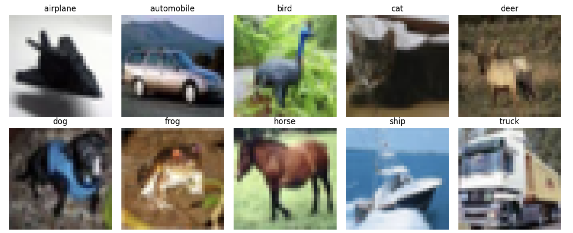
Hình 1.1. Dữ liệu mẫu của 10 lớp có trong dataset CIFAR-10.

Bảng 1.1. Đặc trưng của bộ dữ liệu CIFAR-10
Thuộc tính | Giá trị
Số ảnh | 60.000
Kích thước | 32 × 32 RGB
Số lớp | 10
Tập huấn luyện gốc | 50.000 ảnh
Tập kiểm thử | 10.000 ảnh
Số ảnh mỗi lớp | 6.000

1.2. Biểu diễn dữ liệu dạng đồ thị
Một đồ thị được ký hiệu $G=(V,E)$, trong đó $V$ là tập node và $E$ là tập cạnh. Mỗi node $v$ có vector đặc trưng $x_{v}$; cấu trúc cạnh xác định những node có thể trao đổi thông tin. Khác lưới ảnh cố định, graph cho phép mỗi node có số láng giềng khác nhau và không yêu cầu khoảng cách đều. Đây là đặc tính phù hợp khi các vùng superpixel có hình dạng bất quy tắc.

1.3. Graph Convolutional Network
Graph Convolutional Network (GCN) là mô hình học sâu được thiết kế để xử lý dữ liệu có cấu trúc đồ thị. Trong đề tài, mỗi ảnh được biểu diễn thành một đồ thị superpixel, trong đó các node lưu thông tin về màu sắc và vị trí, còn các cạnh thể hiện mối quan hệ tiếp giáp giữa các vùng ảnh.
Khác với CNN thực hiện phép tích chập trên lưới pixel cố định, GCN cập nhật đặc trưng của mỗi node bằng cách kết hợp thông tin của chính node đó với các node láng giềng. Quy tắc lan truyền của một lớp GCN được biểu diễn như sau:
 | $$H^{\left(l+1\right)}=σ\left({\tilde{D}}^{-\frac{1}{2}}\tilde{A}{\tilde{D}}^{-\frac{1}{2}}H^{\left(l\right)}W^{\left(l\right)}\right)$$ | (1.1)
Trong đó:
- $\tilde{A}=A+I$là ma trận kề được bổ sung self-loop;
- $\tilde{D }$là ma trận bậc của $\tilde{A}$;
- $H^{\left(l\right)}$là ma trận đặc trưng node tại lớp thứ $l$;
- $W^{\left(l\right)}$là ma trận trọng số được mô hình học trong quá trình huấn luyện;
- $σ$là hàm kích hoạt, trong đề tài sử dụng ReLU.
Self-loop giúp mỗi node giữ lại thông tin của chính nó khi tổng hợp đặc trưng từ các node láng giềng. Phép chuẩn hóa bằng ${\tilde{D}}^{-\frac{1}{2}}$ giúp cân bằng mức độ đóng góp giữa các node có số lượng láng giềng khác nhau.
Đề tài sử dụng ba lớp GCN liên tiếp. Sau mỗi lớp, thông tin của một node được mở rộng sang các vùng lân cận trên đồ thị. Nhờ đó, mô hình không chỉ học đặc trưng riêng của từng superpixel mà còn khai thác được mối quan hệ giữa các vùng trong ảnh. Số lớp được giới hạn ở ba để bảo đảm khả năng tổng hợp thông tin mà không làm các đặc trưng node trở nên quá giống nhau.
Do nhiệm vụ của đề tài là phân loại toàn bộ ảnh, các đặc trưng node sau lớp GCN cuối cần được tổng hợp thành một vector đại diện cho toàn graph. Đề tài sử dụng global mean pooling để lấy giá trị trung bình và global max pooling để giữ lại đặc trưng nổi bật nhất. Hai vector kết quả được nối với nhau và đưa qua lớp tuyến tính để tạo ra 10 giá trị đầu ra tương ứng với 10 lớp của CIFAR-10.
1.4. Superpixel và thuật toán SLICO
Superpixel là một vùng gồm các pixel nằm liền nhau và có đặc điểm tương đối giống nhau về màu sắc, vị trí. Thay vì biểu diễn từng pixel của ảnh thành một node riêng biệt, đề tài gom các pixel tương đồng thành những vùng lớn hơn. Cách làm này giúp giảm số lượng node và vẫn giữ được cấu trúc chính của ảnh.
Đề tài sử dụng thuật toán SLICO để phân chia ảnh thành các superpixel. SLICO dựa trên cả thông tin màu sắc và khoảng cách giữa các pixel, đồng thời có khả năng tự điều chỉnh mức độ kết nối của từng vùng. Vì vậy, người dùng không cần thiết lập thủ công tham số quyết định hình dạng của superpixel.
Trong đề tài, thuật toán được thiết lập để tạo khoảng 100 superpixel cho mỗi ảnh. Tuy nhiên, đây chỉ là số lượng mục tiêu; số vùng thực tế có thể thay đổi tùy theo đặc điểm của ảnh và quá trình gộp các vùng quá nhỏ. Sau khi phân đoạn, mỗi superpixel được xem là một node của đồ thị và được sử dụng để trích xuất đặc trưng màu sắc, vị trí.

1.5. Các phương pháp xây dựng đồ thị từ ảnh
Sau khi ảnh được chia thành các superpixel, cần xác định cách liên kết các node để tạo thành đồ thị. Cấu trúc cạnh quyết định những vùng ảnh nào có thể trao đổi thông tin trong quá trình xử lý bằng GCN.
Phương pháp Region Adjacency Graph (RAG) nối hai node khi các superpixel tương ứng nằm tiếp giáp nhau trong ảnh. Cách xây dựng này giữ được mối quan hệ không gian tự nhiên giữa các vùng và phù hợp với cấu trúc của ảnh.
Phương pháp 1NN-Spatial nối mỗi node với node có vị trí tâm gần nhất. Khác với RAG, phương pháp này dựa trên khoảng cách giữa các vùng thay vì đường biên tiếp giáp. Phương pháp 1NN-Combined sử dụng đồng thời khoảng cách vị trí và sự tương đồng về màu RGB. Nhờ đó, hai vùng có màu sắc gần giống nhau vẫn có thể được liên kết dù không nằm sát nhau.
Đề tài khảo sát cả ba phương pháp nhằm đánh giá ảnh hưởng của cách xây dựng cạnh đến kết quả phân loại. Qua thực nghiệm, RAG đạt kết quả phù hợp nhất trong phạm vi các cấu hình được thử và được chọn để xây dựng mô hình cuối.
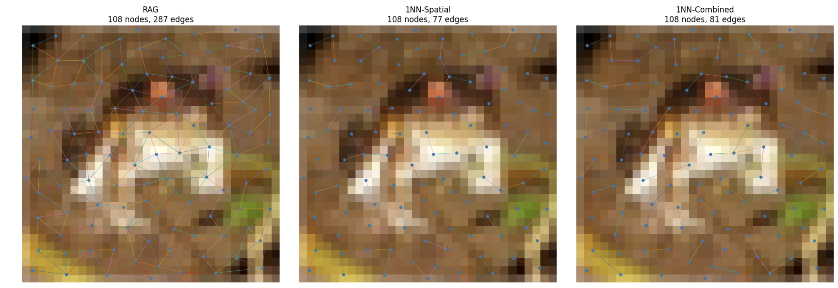
Hình 1.2. Minh họa xây dựng cạnh bằng RAG, 1NN-Spatial và 1NN-Combined từ 1 ảnh trong bộ dữ liệu

1.6. Các chỉ số đánh giá
Để đánh giá kết quả phân loại, đề tài sử dụng các chỉ số Accuracy, Precision, Recall, F1-score và Macro-F1. Mỗi chỉ số phản ánh một khía cạnh khác nhau của mô hình, nhờ đó kết quả không chỉ được xem xét dựa trên tỷ lệ dự đoán đúng chung.
Accuracy cho biết tỷ lệ ảnh được mô hình phân loại đúng trên toàn bộ tập dữ liệu. Precision phản ánh mức độ chính xác của các dự đoán thuộc một lớp, trong khi Recall cho biết mô hình nhận diện được bao nhiêu mẫu thực sự thuộc lớp đó. F1-score là trung bình điều hòa giữa Precision và Recall, giúp đánh giá cân bằng giữa hai chỉ số này.
Đối với bài toán nhiều lớp, đề tài sử dụng Macro-F1 bằng cách tính F1-score riêng cho từng lớp rồi lấy giá trị trung bình. Chỉ số này giúp mỗi lớp có mức độ đóng góp như nhau, phù hợp để đánh giá mô hình trên toàn bộ 10 lớp của CIFAR-10. Ngoài ra, confusion matrix được sử dụng để quan sát các cặp lớp thường bị nhầm lẫn.
$$Precision=\frac{TP}{TP+FP}$$  $$Recall=\frac{TP}{TP+FN}$$ | (1.2)
$$F_{1}=2×\frac{Precision×Recall}{Precision+Recall}$$ | (1.3)
Bảng 1.2. Ý nghĩa các chỉ số đánh giá
Chỉ số | Ý nghĩa trong đề tài
Accuracy | Tỷ lệ ảnh được dự đoán đúng trên toàn tập
Precision | Độ chính xác của các dự đoán thuộc một lớp
Recall | Tỷ lệ mẫu của một lớp được nhận diện đúng
Macro-F1 | Trung bình F1 của 10 lớp với trọng số bằng nhau
Confusion matrix | Số lượng theo từng cặp lớp thực–lớp dự đoán

CHƯƠNG 2. PHƯƠNG PHÁP VÀ GIẢI PHÁP ĐỀ XUẤT

2.1. Tổng quan pipeline của đề tài
Đầu vào của hệ thống là ảnh màu và đầu ra là kết quả phân loại thuộc một trong mười lớp của bộ dữ liệu CIFAR-10. Thay vì đưa trực tiếp ảnh vào mô hình CNN, đề tài chuyển mỗi ảnh thành một đồ thị superpixel để làm đầu vào cho mô hình GCN.
Trước tiên, ảnh được chuẩn hóa về kích thước 32×32 pixel và phân đoạn bằng thuật toán SLICO. Mỗi vùng superpixel được xem là một node, trong đó đặc trưng node gồm thông tin màu sắc và vị trí. Các node tiếp giáp được liên kết bằng Region Adjacency Graph (RAG), tạo thành đồ thị biểu diễn ảnh.
Đồ thị sau đó được đưa vào mô hình GCN để học đặc trưng và dự đoán lớp của ảnh. Toàn bộ quy trình gồm sáu bước chính: ảnh RGB, phân đoạn SLICO, trích xuất đặc trưng F3, xây dựng graph RAG, xử lý bằng GCN và đưa ra kết quả dự đoán, như minh họa trong ảnh dưới đây.
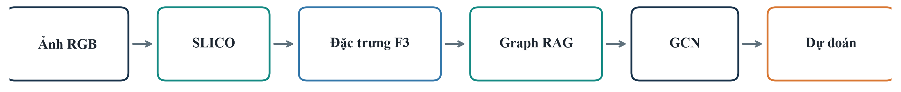
Hình 2.1. Pipeline xử lý end-to-end của đề tài.

2.2. Chuyển ảnh thành đồ thị superpixel
Ảnh đầu vào sẽ được chuẩn hóa đưa về định dạng RGB và điều chỉnh kích thước thành 32×32 pixel. Tiếp sau đó, thuật toán SLICO được sử dụng nhằm phân chia ảnh thành các vùng superpixel có màu sắc và vị trí tương đối đồng nhất.
Mỗi superpixel được xem là một node của đồ thị. Số lượng superpixel trong mỗi ảnh theo mục tiêu của đề tài sẽ là 100 cho mỗi ảnh; tuy nhiên, số superpixel thực tế vẫn có thể thay đổi do thuật toán tự điều chỉnh kích thước vùng và gộp các vùng quá nhỏ.
Từ kết quả của phân đoạn, hệ thống sẽ xác định đặc trưng của từng node, vị trí tâm của mỗi vùng và quan hệ giữa các superpixel này. Các quan hệ đó sẽ được sử dụng để xây dựng graph RAG làm đầu vào cho mô hình Graph Convolutional Network. Ảnh dưới đây giúp minh họa toàn bộ quá trình từ ảnh gốc, phân đoạn SLICO, xây dựng đồ thị superpixel đến kết quả dự đoán của mô hình.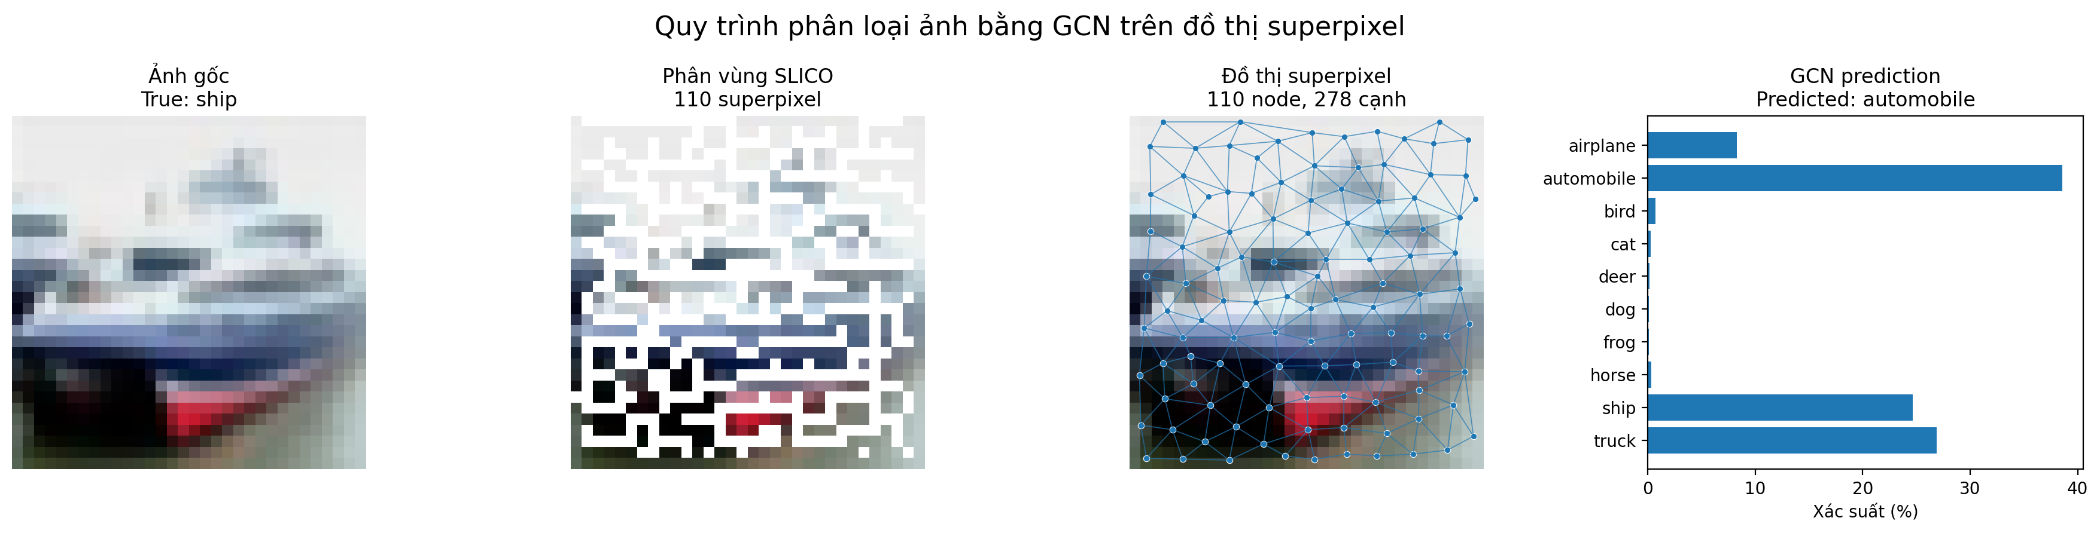
Hình 2.2. Minh họa chuyển ảnh thành đồ thị superpixel và dự đoán.

2.3. Đặc trưng node và phương pháp tạo cạnh
Mỗi vùng superpixel được xem là một node của đồ thị. Các pixel thuộc cùng một vùng được sử dụng để tính đặc trưng màu sắc và vị trí. Đề tài lần lượt thử ba cách biểu diễn thông tin cho mỗi superpixel. Cấu hình F1 chỉ sử dụng màu RGB trung bình; F2 bổ sung vị trí tâm vùng; còn F3 bổ sung thêm mức độ biến thiên của màu sắc và vị trí. Qua thực nghiệm, F3 cung cấp thông tin đầy đủ hơn và đạt kết quả tốt nhất, nên được chọn làm đặc trưng node cho mô hình cuối.
Bảng 2.1. Thứ tự các thành phần đặc trưng F1–F3
Cấu hình | Số chiều | Thứ tự thành phần
F1 | 3 | Giá trị trung bình của R, G, B
F2 | 5 | Giá trị trung bình của R, G, B; tọa độ tâm
F3 | 10
  Giá trị trung bình và độ lệch chuẩn của R, G, B; tọa độ tâm và độ lệch chuẩn vị trí theo $x,y$
Các giá trị màu RGB được chuyển sang kiểu số thực và chia cho 255 để đưa về cùng thang đo. Tọa độ theo chiều ngang và chiều dọc cũng được chuẩn hóa theo kích thước ảnh. Việc chuẩn hóa giúp các thành phần màu sắc và vị trí có phạm vi giá trị gần nhau, từ đó hỗ trợ quá trình huấn luyện mô hình.
Đối với phương pháp RAG, hai node được nối với nhau khi các superpixel tương ứng tiếp giáp theo phương ngang hoặc dọc. Các cạnh trùng lặp được loại bỏ và đồ thị được biểu diễn dưới dạng vô hướng.
Ngoài RAG, đề tài còn khảo sát hai phương pháp khác. 1NN-Spatial nối mỗi node với node có tâm vùng gần nhất. Trong khi đó, 1NN-Combined sử dụng đồng thời khoảng cách vị trí và khoảng cách màu RGB:
 | $$d_{combined}\left(i,j\right)=\sqrt{\frac{d_{position}^{2}\left(i,j\right)}{2}+\frac{d_{RGB}^{2}\left(i,j\right)}{3}}$$ | (2.1)
Trong đó, $d_{position}\left(i , j\right)$là khoảng cách vị trí và $d_{RGB}\left(i , j\right)$là khoảng cách màu giữa hai node $i$và $j$.

2.4. Kiến trúc mô hình GCN
Mô hình sử dụng ba lớp GCN. Lớp đầu tiên nhận vector đặc trưng F3 gồm 10 chiều và chuyển thành 64 chiều. Hai lớp tiếp theo tiếp tục học biểu diễn 64 chiều cho mỗi node. Sau hai lớp đầu, mô hình sử dụng hàm kích hoạt ReLU và Dropout với tỷ lệ 0,5 để hạn chế overfitting.
Sau lớp GCN cuối, global mean pooling và global max pooling được dùng để tổng hợp đặc trưng của toàn bộ đồ thị. Hai vector 64 chiều được nối thành vector 128 chiều, sau đó đưa qua lớp tuyến tính để tạo ra 10 giá trị đầu ra tương ứng với 10 lớp của CIFAR-10.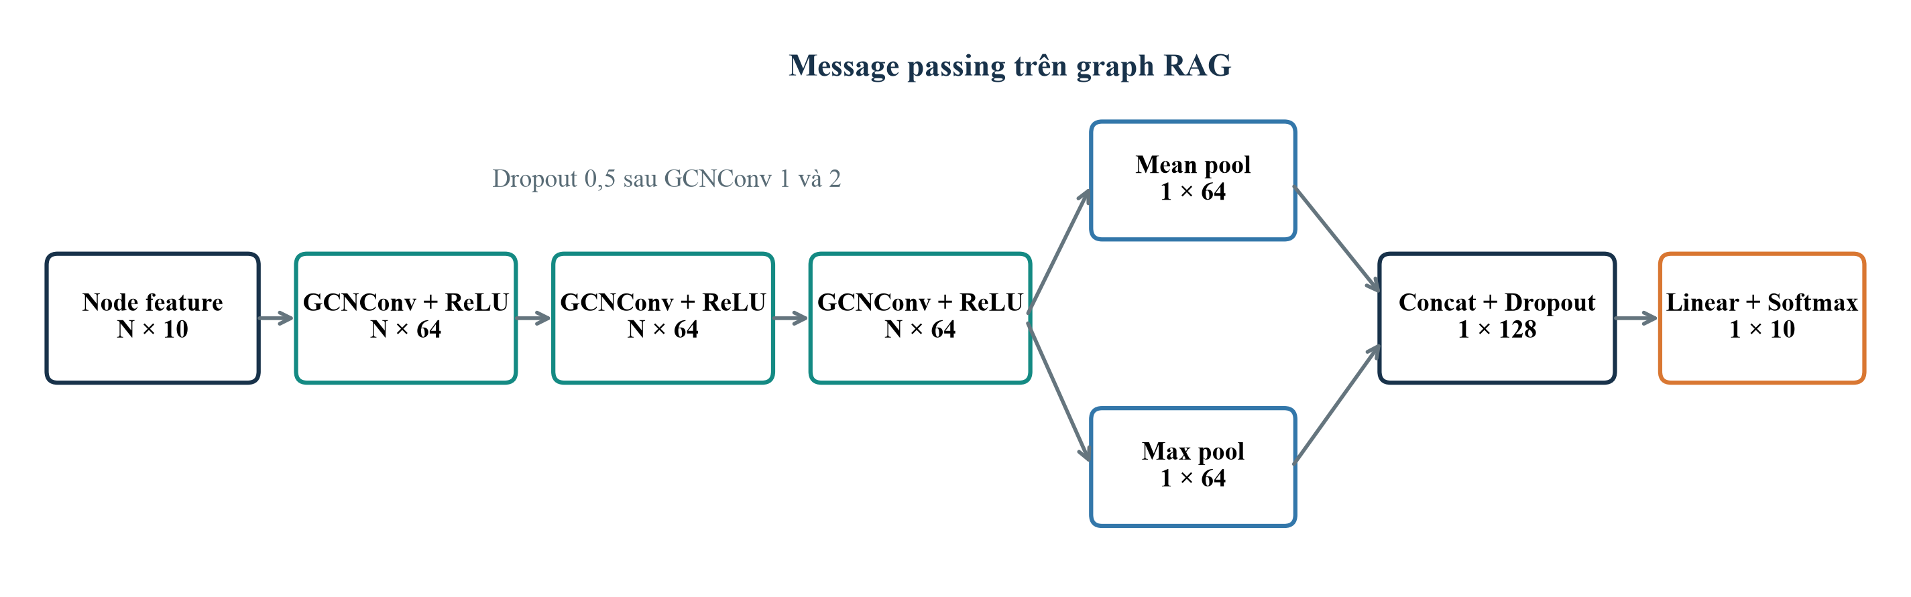
Hình 2.3. Kiến trúc GCN thực tế của dự án.
Bảng 2.2. Cấu hình kiến trúc mô hình
Thành phần | Đầu vào | Đầu ra | Ghi chú
GCN 1 | N × 10 | N × 64 | ReLU, Dropout 0,5
GCN 2 | N × 64 | N × 64 | ReLU, Dropout 0,5
GCN 3 | N × 64 | N × 64 | ReLU
Global mean pool | N × 64 | 1 × 64 | Theo từng graph
Global max pool | N × 64 | 1 × 64 | Theo từng graph
Concatenate | 2 × (1 × 64) | 1 × 128 | Dropout 0,5
Linear | 1 × 128 | 1 × 10 | Logits CIFAR-10

2.5. Quy trình huấn luyện và suy luận
Mô hình được huấn luyện bằng hàm mất mát Cross-Entropy, phù hợp với bài toán phân loại một ảnh vào một trong mười lớp CIFAR-10. Hàm mất mát được tính như sau:
 | $$L=-\frac{1}{B}\sum_{i=1}^{B}{\log\left(\frac{\exp\left(z_{i,y_{i}}\right)}{\sum_{c=1}^{C}{\exp\left(z_{i,c}\right)}}\right)}$$ | (2.2)
Sau mỗi epoch, hệ thống sẽ đánh giá validation loss, Accuracy và Macro-F1. Checkpoint chỉ được cập nhật khi validation Macro-F1 tăng. Mô hình được huấn luyện tối đa 100 epoch. Hệ thống sử dụng cơ chế dừng sớm, nghĩa là quá trình huấn luyện sẽ dừng nếu kết quả trên tập validation không cải thiện trong 15 epoch liên tiếp. Trong thực nghiệm thực tế, mô hình đạt kết quả tốt nhất tại epoch thứ 99 nên quá trình huấn luyện tiếp tục đến đủ 100 epoch. Trong đó, $B$là số graph trong một batch, $C=10$ là số lớp, $z_{i,c}$ là logit của mẫu $i$ tại lớp $c$, còn $y_{i}$là nhãn đúng của mẫu.
Trong quá trình huấn luyện, mô hình xử lý 64 graph trsong mỗi lần cập nhật trọng số. Bộ tối ưu Adam được sử dụng với tốc độ học là $0,001$. Tham số weight decay được đặt bằng ${10}^{-4}$, tương đương $0,0001$, nhằm hạn chế mô hình học quá sát dữ liệu huấn luyện. Sau mỗi lần mô hình học hết toàn bộ tập huấn luyện, kết quả được kiểm tra trên tập validation thông qua các chỉ số loss, Accuracy và Macro-F1. Phiên bản mô hình có Macro-F1 tốt nhất sẽ được lưu lại để đánh giá trên tập kiểm thử và sử dụng trong ứng dụng demo.
Khi suy luận, ảnh đầu vào được chuyển thành graph theo đúng quy trình đã sử dụng trong huấn luyện. Graph được đưa qua mô hình GCN, sau đó hàm Softmax chuyển các logits thành xác suất của mười lớp và chọn lớp có xác suất cao nhất làm kết quả dự đoán.
2.6. Kiến trúc phần mềm demo
Ứng dụng demo được xây dựng gồm hai thành phần chính: giao diện người dùng và máy chủ xử lý. Giao diện được phát triển bằng Next.js, cho phép người dùng tải ảnh lên hệ thống, lựa chọn ảnh mẫu từ bộ dữ liệu CIFAR-10, xem kết quả phân loại và quan sát các bước xử lý của mô hình.
Máy chủ được xây dựng bằng FastAPI, có nhiệm vụ tiếp nhận ảnh từ giao diện, kiểm tra dữ liệu đầu vào và thực hiện toàn bộ quy trình suy luận. Ảnh sau khi tiếp nhận sẽ được chuẩn hóa, phân đoạn thành các vùng superpixel, chuyển thành đồ thị và đưa vào mô hình GCN đã huấn luyện. Kết quả dự đoán, độ tin cậy và các thông tin liên quan đến đồ thị sau đó được gửi trở lại giao diện để hiển thị cho người dùng.
Giao diện được triển khai trên nền tảng Vercel, trong khi máy chủ xử lý được đóng gói bằng Docker và triển khai trên Render. Cách tổ chức này giúp tách riêng phần hiển thị và phần xử lý mô hình, nhờ đó hệ thống dễ triển khai, bảo trì và nâng cấp hơn. Đồng thời, ứng dụng có thể được truy cập trực tuyến mà không yêu cầu người dùng cài đặt thêm phần mềm trên máy tính.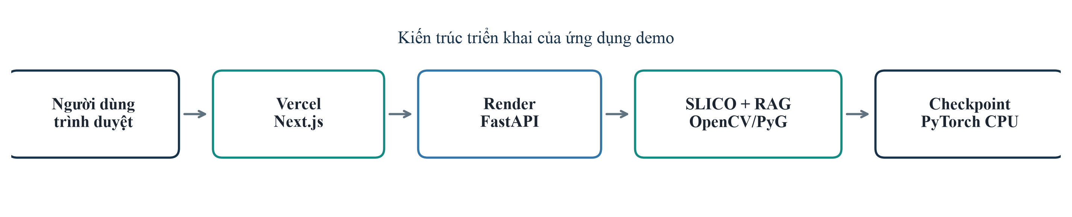
Hình 2.4. Kiến trúc triển khai ứng dụng demo.

CHƯƠNG 3. THỰC NGHIỆM VÀ ĐÁNH GIÁ

3.1. Môi trường thực nghiệm và dữ liệu
Các thực nghiệm được thực hiện trên Google Colab với GPU Tesla T4. Mô hình được xây dựng bằng PyTorch và PyTorch Geometric; thuật toán SLICO được thực hiện bằng OpenCV, còn scikit-learn được sử dụng để chia dữ liệu và tính các chỉ số đánh giá.
Bộ dữ liệu CIFAR-10 gồm 60.000 ảnh. Trong đó, 50.000 ảnh huấn luyện ban đầu được chia thành 45.000 ảnh cho tập huấn luyện và 5.000 ảnh cho tập xác thực. Tập kiểm thử chính thức gồm 10.000 ảnh được giữ riêng để đánh giá mô hình sau khi hoàn thành quá trình huấn luyện.
Trước khi huấn luyện trên toàn bộ dữ liệu, đề tài sử dụng một tập thực nghiệm nhỏ gồm 2.000 ảnh huấn luyện, 500 ảnh xác thực và 500 ảnh đánh giá. Tập dữ liệu này được dùng để khảo sát ba yếu tố gồm cấu hình đặc trưng node, số lượng superpixel và phương pháp tạo cạnh. Sau khi lựa chọn cấu hình phù hợp, toàn bộ 60.000 ảnh được chuyển thành đồ thị superpixel để huấn luyện và đánh giá mô hình cuối.
Bảng 3.1. Cấu hình huấn luyện mô hình cuối
Thành phần | Giá trị
Môi trường thực nghiệm | Google Colab
GPU | Tesla T4
PyTorch | 2.11.0+cu128
Optimizer | Adam
Learning rate | 0,001
Weight decay | 0,0001
Loss | CrossEntropyLoss
Batch size | 64 graph
Epoch tối đa / patience | 100 / 15
Seed | 42
Tiêu chí chọn mô hình | Validation Macro-F1
Bảng 3.2. Thống kê graph pilot n=100, F3, RAG
Tập dữ liệu | Số graph | Số node trung bình ± SD | Cạnh vô hướng TB | Cạnh có hướng TB ± SD
Train | 2.000 | 107,75 ± 2,81 | 274,83 | 549,65 ± 16,00
Validation | 500 | 107,61 ± 3,03 | 274,12 | 548,24 ± 15,97
Test | 500 | 107,67 ± 2,87 | 274,38 | 548,77 ± 15,95

Kết quả cho thấy số lượng node giữa ba tập dữ liệu tương đối ổn định, trung bình khoảng 108 node cho mỗi ảnh. Số cạnh có hướng xấp xỉ gấp đôi số cạnh vô hướng do mỗi cạnh được lưu theo cả hai chiều để phục vụ quá trình xử lý bằng GCN.

3.2. Cấu hình huấn luyện
Trước khi huấn luyện trên toàn bộ dữ liệu, mô hình được kiểm tra trên một tập nhỏ gồm 20 đồ thị. Mục đích của bước này là xác nhận dữ liệu đầu vào, cấu trúc cạnh, nhãn và quá trình cập nhật trọng số đều hoạt động đúng. Mô hình đạt độ chính xác 100% trên tập nhỏ tại epoch 31, cho thấy mô hình có khả năng học và quy trình huấn luyện không gặp lỗi.
Sau bước kiểm tra, mô hình được huấn luyện trên 45.000 đồ thị và đánh giá sau mỗi epoch bằng tập xác thực gồm 5.000 đồ thị. Quá trình huấn luyện sử dụng tối đa 100 epoch và cơ chế dừng sớm với patience bằng 15. Phiên bản mô hình có Macro-F1 cao nhất trên tập xác thực được lưu lại để đánh giá cuối cùng.
Toàn bộ quá trình huấn luyện mất khoảng 53,36 phút. Kết quả tốt nhất hiện tại epoch 99, với Macro-F1 trên tập xác thực đạt 48,84%. Diễn biến của hàm mất mát, Accuracy và Macro-F1 trong quá trình huấn luyện được thể hiện ở ảnh sau.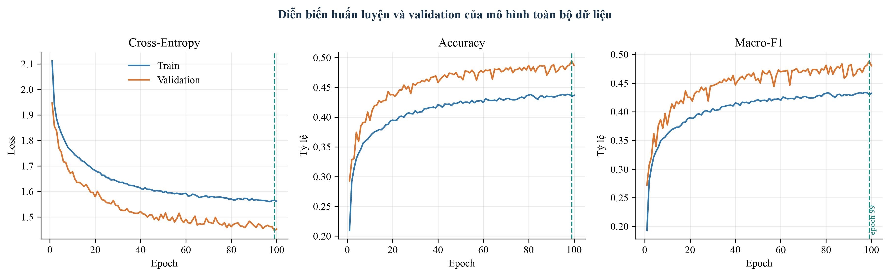
Hình 3.1. Diễn biến huấn luyện và validation của mô hình toàn bộ dữ liệu.
3.3. Thực nghiệm đặc trưng node
Thực hiện thực nghiệm có thể giúp đánh giá ảnh hưởng của thông tin được sử dụng để biểu diễn mỗi node. Ba cấu hình F1, F2 và F3 được huấn luyện trong cùng điều kiện với số superpixel mục tiêu bằng 100 và phương pháp tạo cạnh RAG.
Kết quả cho thấy cấu hình F1, chỉ sử dụng màu RGB trung bình, đạt Accuracy 29,80% và Macro-F1 27,46%. Khi bổ sung tọa độ tâm vùng trong F2, kết quả tăng lên 36,00% Accuracy và 34,38% Macro-F1. Cấu hình F3 tiếp tục bổ sung độ lệch chuẩn của màu sắc và vị trí, đạt kết quả cao nhất với Accuracy 39,60% và Macro-F1 38,57%. Kết quả này cho thấy thông tin vị trí và mức độ biến thiên bên trong mỗi superpixel giúp mô hình biểu diễn node đầy đủ hơn. Vì vậy, F3 được chọn làm cấu hình đặc trưng cho các thực nghiệm tiếp theo.
Bảng 3.3. Kết quả thực nghiệm đặc trưng nodes
Đặc trưng | Số chiều | Epoch tốt nhất | Val Macro-F1 | Test Accuracy | Test Macro-F1
F1 | 3 | 41 | 26,61% | 29,80% | 27,46%
F2 | 5 | 83 | 32,21% | 36,00% | 34,38%
F3 | 10 | 94 | 36,30% | 39,60% | 38,57%

3.4. Thực nghiệm số lượng superpixel
Thực nghiệm này nhằm đánh giá ảnh hưởng của số lượng superpixel đến kết quả phân loại. Ba mức được khảo sát gồm 50, 100 và 200 superpixel mục tiêu. Các thí nghiệm sử dụng cùng cấu hình đặc trưng F3 và phương pháp tạo cạnh RAG.
Với 50 superpixel, mô hình đạt Accuracy 31,60% và Macro-F1 30,36%. Khi tăng lên 100 superpixel, kết quả đạt mức cao nhất với Accuracy 39,60% và Macro-F1 38,57%. Ở mức 200 superpixel, Accuracy giảm còn 38,20% và Macro-F1 còn 36,59%.
Bảng 3.4. Kết quả thực nghiệm số superpixel
Số superpixel mục tiêu | Epoch tốt nhất | Val Macro-F1 | Test Accuracy | Test Macro-F1
50 | 30 | 34,94% | 31,60% | 30,36%
100 | 94 | 36,30% | 39,60% | 38,57%
200 | 72 | 35,85% | 38,20% | 36,59%
Thông qua kết quả, có thể thấy được số lượng superpixel quá ít có thể làm mất một phần thông tin chi tiết của ảnh. Ngược lại, số lượng quá lớn làm đồ thị phức tạp hơn và chia ảnh thành nhiều vùng nhỏ. Trong ba mức được khảo sát, 100 superpixel cho kết quả tốt nhất nên được chọn cho mô hình cuối. Kết luận này chỉ áp dụng trong phạm vi các cấu hình đã thử, không khẳng định 100 là giá trị tối ưu cho mọi trường hợp.

3.5. Thực nghiệm phương pháp tạo cạnh
Bảng 3.5. Kết quả thực nghiệm phương pháp tạo cạnh
Phương pháp | Best epoch | Val Macro-F1 | Test Accuracy | Test Macro-F1
RAG | 94 | 36,30% | 39,60% | 38,57%
1NN-Spatial | 100 | 37,00% | 38,60% | 36,91%
1NN-Combined | 46 | 35,87% | 36,20% | 35,00%
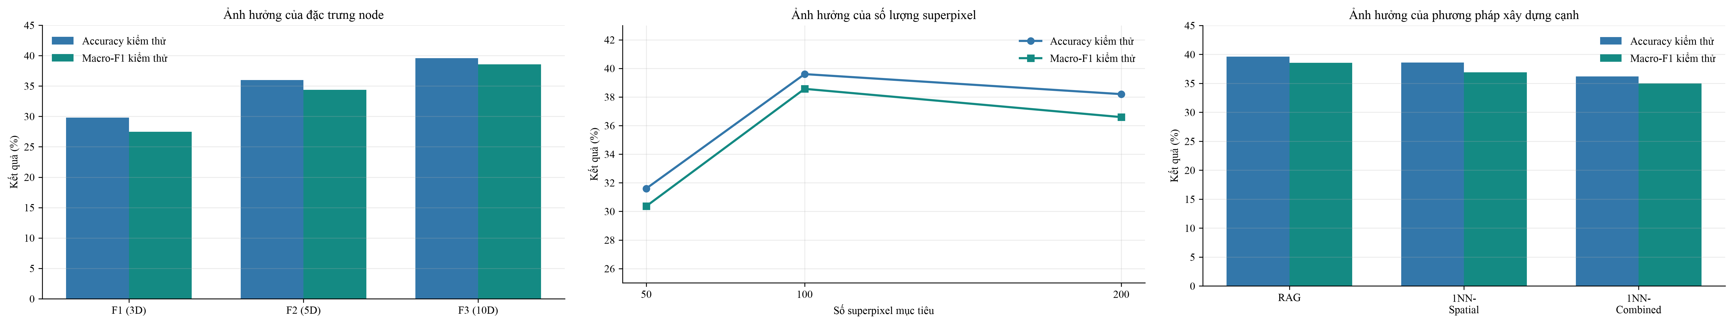
Hình 3.2. Tổng hợp ba nhóm thực nghiệm pilot: feature, superpixel và edge.
1NN-Spatial có validation Macro-F1 cao nhất 37,00%, nhỉnh hơn RAG 36,30%, nhưng RAG đạt kết quả test tốt hơn: Accuracy 39,60% và Macro-F1 38,57%. 1NN-Combined thấp nhất với 36,20% và 35,00%. Vì cấu hình cuối được lựa chọn theo tổng hợp pilot và ưu tiên kết quả kiểm thử của thí nghiệm, dự án giữ RAG.

3.6. Kết quả mô hình cuối và phân tích lỗi
Cấu hình n100_F3_RAG được huấn luyện trên 45.000 graph, chọn bằng 5.000 graph validation và đánh giá một lần trên 10.000 ảnh test.
Bảng 3.6. Kết quả đánh giá mô hình cuối
Chỉ số | Giá trị
Best epoch | 99
Validation Macro-F1 tốt nhất | 48,84%
Test Cross-Entropy | 1,4351
Test Accuracy | 49,11%
Test Macro-Precision | 49,02%
Test Macro-Recall | 49,11%
Test Macro-F1 | 48,63%
Thời gian huấn luyện | 53,36 phút
Accuracy 49,11% tương ứng 4.911/10.000 ảnh đúng. Macro-F1 48,63% thấp hơn nhẹ, phản ánh chất lượng giữa các lớp chưa đồng đều; báo cáo không diễn giải đây là độ chính xác cao so với CNN hiện đại.

3.6.1. Quá trình hội tụ và kết quả tổng thể
Tại epoch 99, train/validation loss là 1,5646/1,4468, train/validation Accuracy là 43,50%/49,42%; chênh lệch có thể liên quan dropout. Validation Macro-F1 đạt đỉnh 48,8448% rồi giảm còn 48,017% ở epoch 100, cho thấy cần lưu checkpoint tốt nhất thay vì mặc định dùng epoch cuối.

3.6.2. Kết quả theo lớp và phân tích lỗi
Confusion matrix ở Hình 3.3 cho thấy ship có 656 mẫu đúng, automobile 608, frog 603; bird chỉ có 286 và có Recall thấp nhất.
Bảng 3.7. Kết quả từng lớp trên tập kiểm thử
Lớp | Precision | Recall | F1-score | Support
airplane | 58,47% | 52,10% | 55,10% | 1.000
automobile | 53,85% | 60,80% | 57,12% | 1.000
bird | 48,56% | 28,60% | 36,00% | 1.000
cat | 36,17% | 34,80% | 35,47% | 1.000
deer | 43,91% | 42,20% | 43,04% | 1.000
dog | 39,86% | 40,70% | 40,28% | 1.000
frog | 47,82% | 60,30% | 53,34% | 1.000
horse | 54,69% | 50,70% | 52,62% | 1.000
ship | 54,49% | 65,60% | 59,53% | 1.000
truck | 52,42% | 55,30% | 53,82% | 1.000
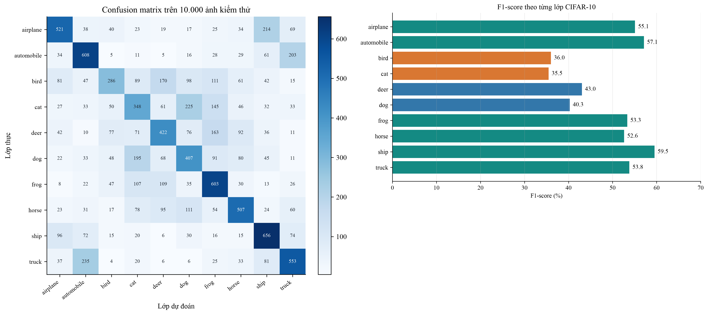
Hình 3.3. Confusion matrix và F1-score theo từng lớp trên tập kiểm thử.
Ship đạt F1 cao nhất 59,53%; bird 36,00% và cat 35,47% thấp nhất. Các nhầm lẫn lớn gồm truck→automobile 235, cat→dog 225, airplane→ship 214, automobile→truck 203 và dog→cat 195.
Hình 3.4 cho thấy dự đoán đúng thường có nền hoặc silhouette đặc trưng; ảnh mờ, vật thể nhỏ, nền phức tạp hay lớp có hình dáng gần nhau dễ nhầm. SLICO có thể làm mất chi tiết nhỏ, còn F3 không học texture phân cấp như CNN.
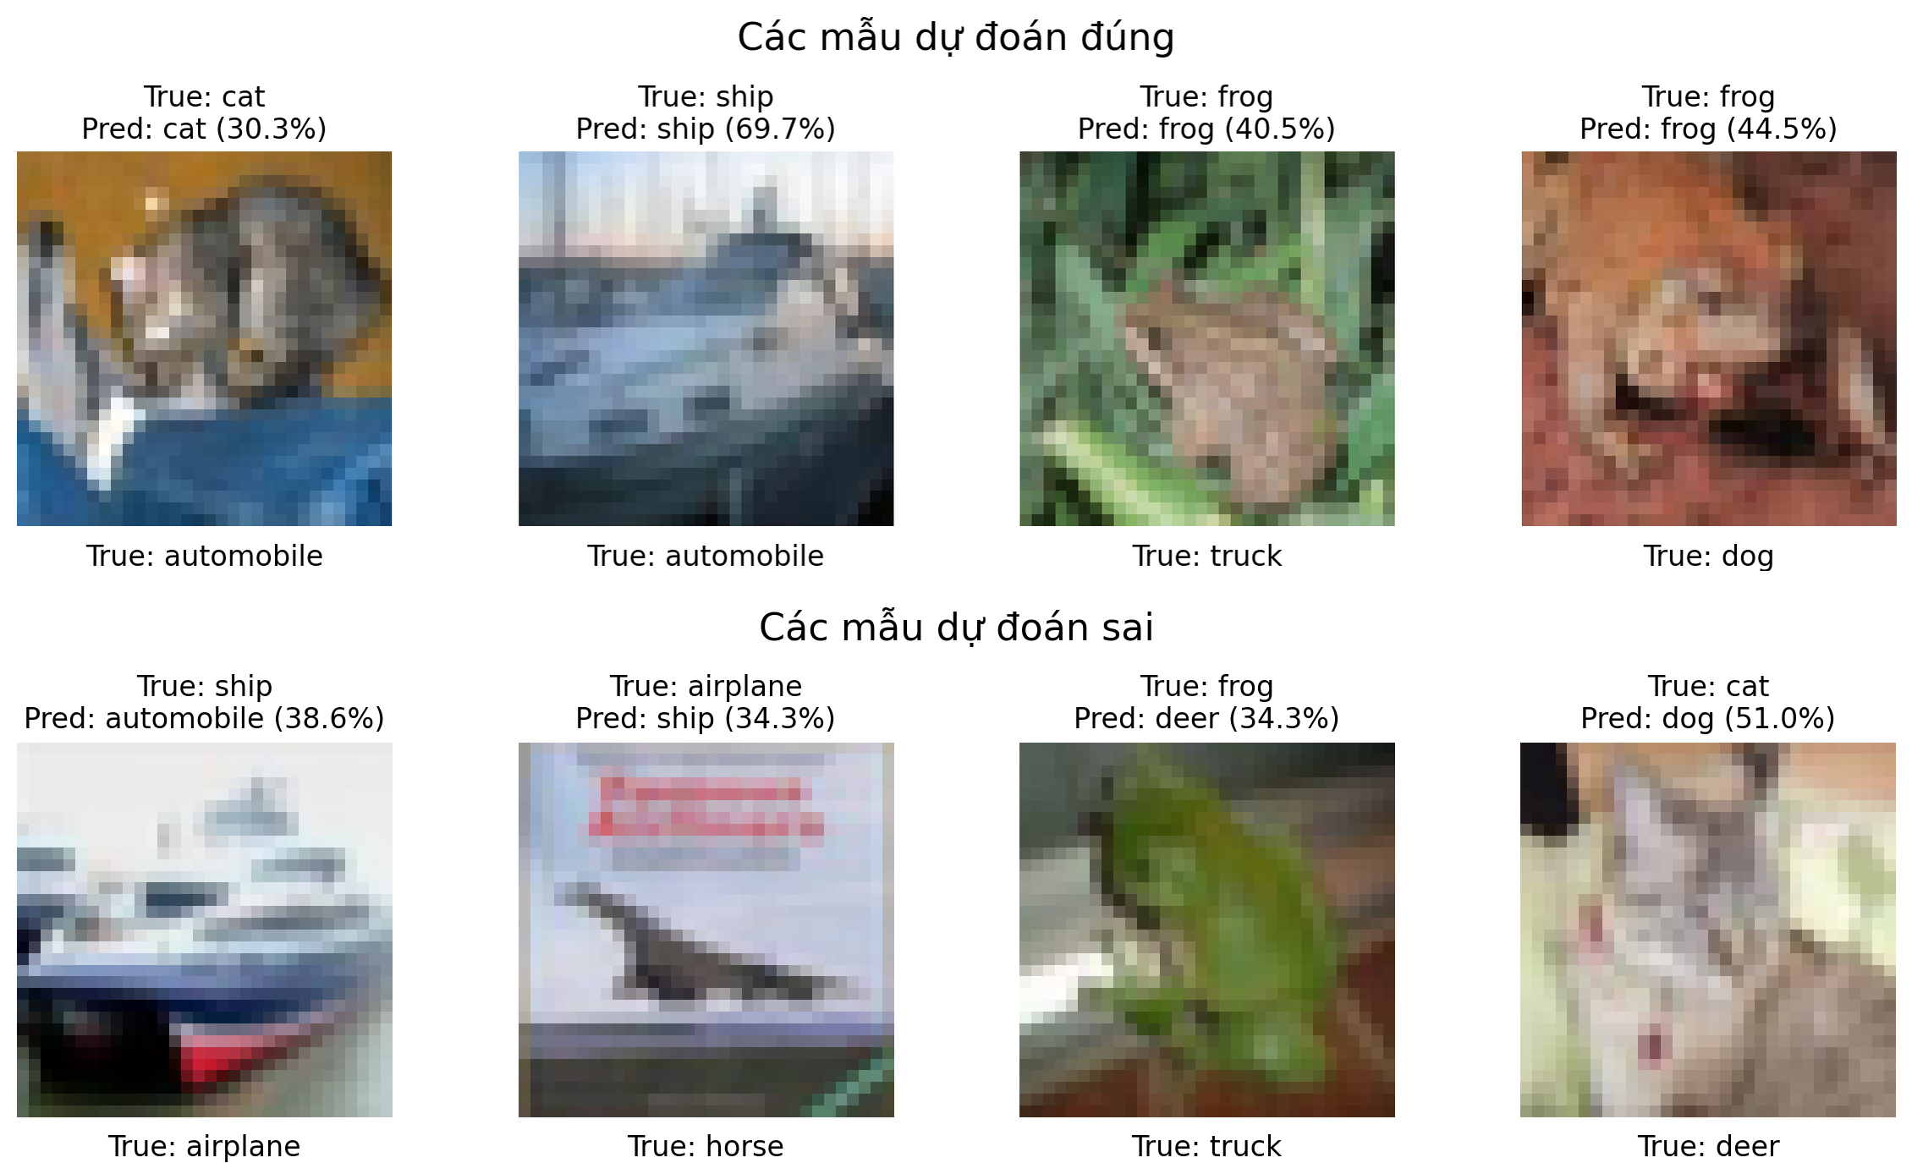
Hình 3.4. Một số dự đoán đúng (hàng trên) và sai (hàng dưới) của checkpoint.

3.6.3. Đối chiếu với bài báo nền tảng
Bài báo của Rodrigues và Carbonera báo cáo cấu hình CIFAR-10 tốt nhất với feature F2 của bài báo, 400 node, 1NN-Combined, Macro-F1 58,3±0,7% và Accuracy 58,5±0,6%. Tuy nhiên, Bảng 3.8 cho thấy hai thí nghiệm khác nhau về feature, số node, edge, learning rate và protocol đánh giá.
Bảng 3.8. Đối chiếu với bài báo nền tảng
Yếu tố | Dự án | Bài báo ICEIS 2024
Dataset | CIFAR-10 | CIFAR-10
Feature | F3 dự án, 10D | F2 bài báo, có thêm HSV và pixel count
Superpixel mục tiêu | 100 | 400
Edge | RAG | 1NN-Combined
GCN | 3 lớp, hidden 64 | 3 lớp trong thiết lập tốt nhất
Learning rate | 0,001 | 0,0001
Đánh giá | 1 split seed 42 | 5-fold stratified cross-validation
Epoch chọn | 99/100 | Tốt nhất trong 100 epoch
Accuracy | 49,11% | 58,5 ± 0,6%
Macro-F1 | 48,63% | 58,3 ± 0,7%
Bài báo dùng trung bình năm fold, n=400 và feature giàu hơn, còn dự án dùng một seed. Vì vậy chênh lệch không phải phép so sánh công bằng; bảng chỉ xác định điều kiện cần tái hiện nếu đánh giá tương đương.

3.6.4. Hạn chế của thực nghiệm
Đối chứng chỉ dùng pilot 2.000/500/500, một seed và không có khoảng tin cậy. F3 chưa biểu diễn texture hay ngữ nghĩa cấp cao; target n không bằng số node thực tế; RAG chỉ dùng tiếp giáp bốn hướng, không có edge weight. Ảnh Internet còn chịu domain shift so với CIFAR-10 32 × 32.

3.7. Kết luận chương
Ba nhóm thực nghiệm pilot cùng chỉ ra cấu hình được chọn là F3, n=100 và RAG trong phạm vi khảo sát. Mô hình toàn bộ đạt Accuracy 49,11% và Macro-F1 48,63% tại checkpoint epoch 99. Phân tích theo lớp cho thấy hiệu quả không đồng đều, với ship tốt nhất và bird, cat khó nhất. Những kết quả này được dùng nguyên vẹn trong backend và ứng dụng demo ở Chương 4.

CHƯƠNG 4. XÂY DỰNG VÀ TRIỂN KHAI ỨNG DỤNG

4.1. Mục tiêu và yêu cầu hệ thống
Ứng dụng là sản phẩm demo phục vụ việc trực quan kết quả nghiên cứu của tiểu luận, giúp người dùng dễ dàng sử dụng và quan sát quy trình từ lúc đưa ảnh đầu vào, đến các bước biến đổi thành superpixel, node feature, graph và kết quả dự đoán của mô hình GCN.
Bảng 4.1. Yêu cầu chức năng chính của ứng dụng
Nhóm | Yêu cầu đã triển khai
Nguồn ảnh | Có thể tải ảnh JPG/PNG/WebP hoặc chọn ngẫu nhiên ảnh từ CIFAR-10
Dự đoán | Top-1, Top-3 và xác suất đủ 10 lớp
Đồ thị | Số node, cạnh vô hướng, cạnh có hướng
Giải thích | Hiển thị các bước resize, SLICO, RAG, đặc trưng, dự đoán
Thông tin hỗ trợ | Hiển thị thông tin đề tài, cấu hình, so sánh với ground truth, hiển thị các lớp có thể dự đoán của mô hình để người dùng dễ dàng tìm kiếm ảnh thử nghiệm

Hình 4.1. Giao diện tổng quan của ứng dụng.

4.2. Chức năng chính của ứng dụng
Ứng dụng cho phép người dùng cung cấp ảnh theo hai cách: tải ảnh từ máy tính hoặc chọn ngẫu nhiên một ảnh mẫu trong bộ dữ liệu CIFAR-10. Bộ ảnh mẫu gồm 150 ảnh, được phân bố đều cho 10 lớp, giúp người dùng có thể thử nghiệm nhanh mà không cần chuẩn bị dữ liệu trước.
Sau khi ảnh được gửi lên hệ thống, ứng dụng hiển thị lớp dự đoán, độ tin cậy, ba lớp có xác suất cao nhất và phân bố xác suất của toàn bộ 10 lớp. Việc hiển thị đầy đủ các xác suất giúp người dùng quan sát mức độ chắc chắn của mô hình, đồng thời nhận biết những lớp có đặc điểm gần giống nhau.
Đối với ảnh mẫu CIFAR-10, kết quả dự đoán được so sánh với nhãn thực để xác định mô hình dự đoán đúng hay sai. Với ảnh do người dùng tự tải lên, hệ thống không có sẵn nhãn thực nên chỉ hiển thị kết quả dự đoán và ghi chú “Không xác định”.
Ngoài kết quả phân loại, ứng dụng còn cung cấp số lượng node, số cạnh và thời gian xử lý của mỗi ảnh. Hình 4.2 minh họa một lần dự đoán trên ảnh thuộc lớp Ship, trong đó mô hình đưa ra xác suất cao nhất cho đúng lớp của ảnh. Các giá trị trong hình chỉ đại diện cho lần thử nghiệm cụ thể, không được sử dụng làm kết quả đánh giá chung của mô hình.

Hình 4.2. Chọn mẫu CIFAR-10 và kết quả dự đoán của cùng request.

4.3. Trực quan hóa pipeline xử lý
Một điểm nổi bật của ứng dụng là khả năng hiển thị trực quan các bước mà ảnh đi qua trước khi có kết quả phân loại. Quy trình được trình bày theo thứ tự từ ảnh đầu vào, ảnh sau chuẩn hóa, phân đoạn SLICO, trích xuất đặc trưng F3, xây dựng đồ thị RAG đến bước xử lý bằng mô hình GCN.
Ở mỗi bước, người dùng có thể quan sát sự thay đổi của dữ liệu. Các vùng superpixel được hiển thị trực tiếp trên ảnh, còn đồ thị RAG cho thấy vị trí của các node và mối liên kết giữa những vùng tiếp giáp. Ứng dụng cũng cung cấp một số đặc trưng màu sắc, vị trí và kích thước dữ liệu tại các lớp của mô hình, giúp người dùng hiểu rõ hơn cách ảnh được chuyển từ dạng pixel sang dạng đồ thị.
Đối với phần đồ thị, người dùng có thể phóng to, thu nhỏ, di chuyển và xem thông tin của từng node. Nhờ đó, ứng dụng không chỉ đưa ra kết quả dự đoán cuối cùng mà còn hỗ trợ giải thích cách mô hình xử lý ảnh trong từng giai đoạn.

Hình 4.3. Trực quan các bước xử lý từ ảnh đầu vào đến kết quả
phân loại bằng GCN.

4.4. Kiến trúc hệ thống
Ứng dụng được tổ chức thành hai phần chính gồm giao diện người dùng và máy chủ xử lý. Giao diện được xây dựng bằng Next.js, có nhiệm vụ tiếp nhận thao tác của người dùng, hiển thị ảnh, kết quả dự đoán và các bước trực quan hóa trong quy trình xử lý.
Máy chủ được phát triển bằng FastAPI, chịu trách nhiệm tiếp nhận ảnh, kiểm tra dữ liệu đầu vào và thực hiện suy luận bằng mô hình GCN đã huấn luyện. Ảnh sau khi được gửi lên sẽ trải qua các bước chuẩn hóa, phân đoạn SLICO, tạo đặc trưng node, xây dựng đồ thị RAG và dự đoán lớp. Kết quả sau đó được gửi về giao diện để hiển thị.
Bên cạnh chức năng dự đoán, máy chủ còn cung cấp ảnh mẫu CIFAR-10 và thông tin trạng thái của mô hình. Việc tách riêng giao diện và phần xử lý giúp hệ thống dễ quản lý, bảo trì và nâng cấp hơn, đồng thời không yêu cầu người dùng cài đặt môi trường chạy mô hình trên máy cá nhân.

4.5. Triển khai hệ thống
Ứng dụng được triển khai theo mô hình tách biệt giữa giao diện và phần xử lý. Giao diện người dùng được xây dựng bằng Next.js và triển khai trên nền tảng Vercel. Phần backend được phát triển bằng FastAPI, đóng gói bằng Docker và triển khai trên Render. Mô hình GCN, checkpoint đã huấn luyện và bộ ảnh mẫu CIFAR-10 được tích hợp vào backend để phục vụ quá trình dự đoán.
Khi người dùng gửi ảnh từ giao diện, backend sẽ thực hiện các bước tiền xử lý, tạo đồ thị superpixel, chạy mô hình GCN và trả kết quả dự đoán về website. Do backend sử dụng gói triển khai miễn phí trên Render, lần truy cập đầu tiên có thể cần chờ một khoảng thời gian để hệ thống khởi động và tải mô hình. Lưu ý nhỏ khi sử dụng, cần chờ đợi giây lát để thanh trạng thái chuyển sang “Model Online” để có thể sẵn sàng sử dụng.
Đường dẫn truy cập ứng dụng: https://gcn-superpixel-cifar10.vercel.app/
Đường dẫn mã nguồn: https://github.com/nguyennamtrieutien/gcn-superpixel-cifar10

4.6. Đánh giá ứng dụng

Ứng dụng đã đáp ứng được các yêu cầu chính của đề tài, gồm tải ảnh, chọn ảnh mẫu CIFAR-10, thực hiện phân loại và hiển thị kết quả dự đoán. Bên cạnh lớp dự đoán cuối cùng, hệ thống còn cung cấp xác suất của mười lớp, nhãn thực của ảnh mẫu, số lượng node và số cạnh của đồ thị.

Điểm hữu ích của ứng dụng là khả năng trực quan hóa toàn bộ quy trình xử lý. Người dùng có thể theo dõi ảnh sau khi chuẩn hóa, kết quả phân đoạn superpixel, đồ thị RAG và một số đặc trưng được sử dụng làm đầu vào cho GCN. Nhờ đó, ứng dụng không chỉ phục vụ thử nghiệm mô hình mà còn hỗ trợ giải thích cách ảnh được chuyển thành dữ liệu đồ thị.

Tuy nhiên, hệ thống vẫn còn một số hạn chế. Đồ thị có hơn một trăm node nên hình minh họa đôi khi khá dày và khó quan sát trên màn hình nhỏ. Ngoài ra, máy chủ sử dụng gói triển khai miễn phí nên lần truy cập đầu tiên có thể mất thêm thời gian để khởi động. Mô hình cũng chỉ hỗ trợ mười lớp của CIFAR-10, vì vậy kết quả đối với ảnh ngoài bộ dữ liệu có thể chưa ổn định.

KẾT LUẬN
Đề tài đã xây dựng được quy trình phân loại ảnh CIFAR-10 bằng Graph Convolutional Network trên đồ thị superpixel. Trong quy trình này, ảnh được phân đoạn bằng thuật toán SLICO, mỗi vùng superpixel được biểu diễn thành một node mang thông tin về màu sắc và vị trí, còn các cạnh được xây dựng dựa trên quan hệ giữa các vùng. Đồ thị sau đó được đưa vào mô hình GCN để học đặc trưng và thực hiện phân loại ảnh.
Thông qua các thực nghiệm, đề tài đã khảo sát ảnh hưởng của cấu hình đặc trưng node, số lượng superpixel và phương pháp tạo cạnh. Kết quả cho thấy cấu hình F3, số superpixel mục tiêu bằng 100 và phương pháp RAG phù hợp nhất trong phạm vi khảo sát. Với cấu hình này, mô hình cuối đạt Accuracy 49,11% và Macro-F1 48,63% trên tập kiểm thử. Kết quả phân tích theo từng lớp cũng cho thấy khả năng nhận diện chưa đồng đều, trong đó lớp ship đạt kết quả tốt hơn, còn bird và cat là những lớp có nhiều nhầm lẫn.
Bên cạnh phần thực nghiệm, đề tài đã xây dựng một ứng dụng demo cho phép người dùng tải ảnh, lựa chọn ảnh mẫu CIFAR-10, xem kết quả dự đoán và theo dõi các bước xử lý từ ảnh đầu vào đến đồ thị superpixel. Ứng dụng góp phần minh họa rõ hơn cách GCN xử lý dữ liệu dạng đồ thị và giúp kết quả nghiên cứu dễ quan sát, kiểm tra hơn.
Nhìn chung, đề tài đã hoàn thành các mục tiêu đặt ra, từ xây dựng dữ liệu đồ thị, thiết kế và huấn luyện mô hình GCN đến triển khai ứng dụng minh họa. Tuy kết quả phân loại vẫn còn hạn chế so với các mô hình CNN hiện đại, nghiên cứu cho thấy cách biểu diễn ảnh bằng đồ thị superpixel là một hướng tiếp cận có ý nghĩa và có thể tiếp tục được cải thiện trong các nghiên cứu sau.

TÀI LIỆU THAM KHẢO
[1] A. Krizhevsky, “Learning Multiple Layers of Features from Tiny Images,” Technical Report, University of Toronto, 2009.
[2] F. Scarselli, M. Gori, A. C. Tsoi, M. Hagenbuchner và G. Monfardini, “The Graph Neural Network Model,” IEEE Transactions on Neural Networks, vol. 20, no. 1, tr. 61–80, 2009.
[3] T. N. Kipf và M. Welling, “Semi-Supervised Classification with Graph Convolutional Networks,” International Conference on Learning Representations (ICLR), 2017.
[4] J. Gilmer, S. S. Schoenholz, P. F. Riley, O. Vinyals và G. E. Dahl, “Neural Message Passing for Quantum Chemistry,” Proceedings of the 34th International Conference on Machine Learning, PMLR 70, tr. 1263–1272, 2017.
[5] R. Achanta, A. Shaji, K. Smith, A. Lucchi, P. Fua và S. Süsstrunk, “SLIC Superpixels Compared to State-of-the-Art Superpixel Methods,” IEEE Transactions on Pattern Analysis and Machine Intelligence, vol. 34, no. 11, tr. 2274–2282, 2012, doi: 10.1109/TPAMI.2012.120.
[6] J. P. Rodrigues và J. L. Carbonera, “Graph Convolutional Networks for Image Classification: Comparing Approaches for Building Graphs from Images,” Proceedings of ICEIS 2024, vol. 1, tr. 437–446, 2024, doi: 10.5220/0012263200003690.
[7] M. Defferrard, X. Bresson và P. Vandergheynst, “Convolutional Neural Networks on Graphs with Fast Localized Spectral Filtering,” Advances in Neural Information Processing Systems 29, 2016.
[8] F. Monti, D. Boscaini, J. Masci, E. Rodolà, J. Svoboda và M. M. Bronstein, “Geometric Deep Learning on Graphs and Manifolds Using Mixture Model CNNs,” IEEE Conference on Computer Vision and Pattern Recognition, 2017.

